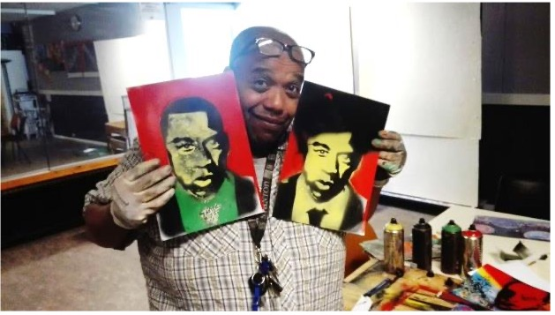
Materiaal en Techniek:
Stencil Art

Belangerijk!
Voor deze workshop gelden de voorwaarden in ons
papierbeleid. Deze kunt u ook direct van de pagina
“Materialen en Techniek” Downloaden.
Om goed en snel tot een uitvoerdatum te komen is het handig om meerdere data op te geven. Onze docenten zijn regelmatig bezet en zo kunnen wij met u meedenken. Boek ons zo vroeg mogelijk. Het beste aantal bezoekers voor deze workshop is tot 25 deelnemers. Dit kan worden uitgebreid tot maximaal 30 leerlingen.
Van u benodigd: De ondergrond (zie het papierbeleid). Voor de uitleg een goed lokaal met een digiboard. Dit lokaal of handenarbeidlokaal dient zich te bevinden op de begane grond. En hoort een directe deur naar buiten te hebben. Het snijden gebeurt binnen en het spuiten buiten. De afstand hiertussen mag niet te lang zijn. De deelnemers nemen hun stencils mee naar buiten en als ze langer moeten lopen op de drukke gang kan dit misgaan. En buiten kan het wegwaaien of natregenen.
U boekt deze workshop en plotseling slaat het weer om:
Er kan dan buiten niet gespoten worden. Wij houden uiteraard tot de dag ervoor het weer in de gaten en nemen voor de zekerheid ook verf mee op waterbasis. Hiermee kan binnen gespoten worden.
Belangrijk!!
Het is heel belangrijk van tevoren aan de ouders mee te geven dat de deelnemers op de dag van de workshop oudere kleding en schoeisel dragen, waar verf op mag komen. Of u zorgt zelf voor plastic (handenarbeid) schortjes. Ook dient u zelf voor latex handschoentjes zorg te dragen. De verf uit de stiften en spuitbussen gaat niet meer uit de kleren.
Cultuurgeluid neemt het volgende mee voor deze workshop: Spuitverf – spuitcaps – houten panelen – terpentine – stencils - duck tape – schetspapier en mesjes.
Bij wissel vanwege slecht weer: waterbasis spuitverf
meerprijs na overleg: Klaptafels – verwarmde Tenten – extra dekzeilen.
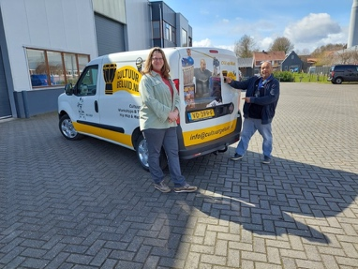
Wij komen met onze bedrijfsbus. Deze moeten wij kunnen parkeren bij uw ingang voor het laden en lossen. Bij voorkeur vlak bij het desbetreffende lokaal. Heeft u een specifieke losplaats. Of is er een andere situatie? Wij horen dit dan graag vooraf.
Met vriendelijke groet
Lloyd Terborg/Team Cultuurgeluid

